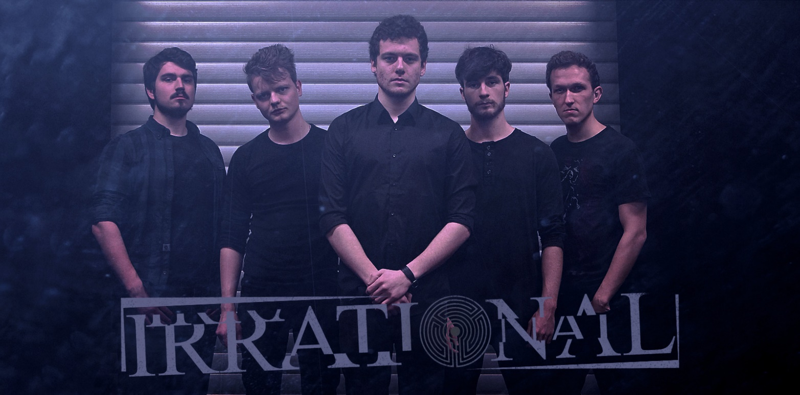

BandInfo

Irrational ist eine Melodic Death Metal – Band aus Espelkamp, Ostwestfalen. Seit 2011 spielt die Band Metal mit einer melodischen Ader, welcher aber durch viele und schnelle Dynamikwechsel die volle Energie der Truppe in die Köpfe der Hörer schreit.
Besetzung:
Drums Sascha Wiebe
Guitar Eike Lenz
Guitar Brandon Marek
Vocals Lukas Grabowski
Bass Viktor Kröker

Dank des Growlers und Shouters Lukas hat Irrational eine aggressive Stimme an der Front, die den melancholischen und dystopischen Texten der Songs Ausdruck verleiht.
Die Band bedient sich vieler progressiver Gitarrenriffs und -solos, wobei der Hang zum Metalcore stets hörbar ist. Durch niederreißende Breakdowns, als auch Stimmung tragende Instrumentalparts, macht sich der Sound dieser Band aus.
Ende 2016 erschien die „Irrsal“-EP mit den Songs „Labyrinth“, Fear“ und „Orion“ auf Youtube und Spotify. Während mit „Zyprexa“ und „When Giants Collide“ zwei weitere Songs im Aufnahmeprozess stehen, hält Irrational ein Repertoire von insgesamt 12 aktuellen Songs bereit, verewigt und von den Bühnen dieser Welt gespielt zu werden.

Melodic Death Metal aus Espelkamp
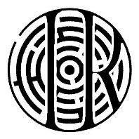
visit us on:
www.irrational.band
or
facebook.com/IrrationalOfficial/

